

高爾夫》寶馬三天低標一桿，松山英樹、強森並轡領先
羅開Golf 頻道2020年8月30日 上午11:41
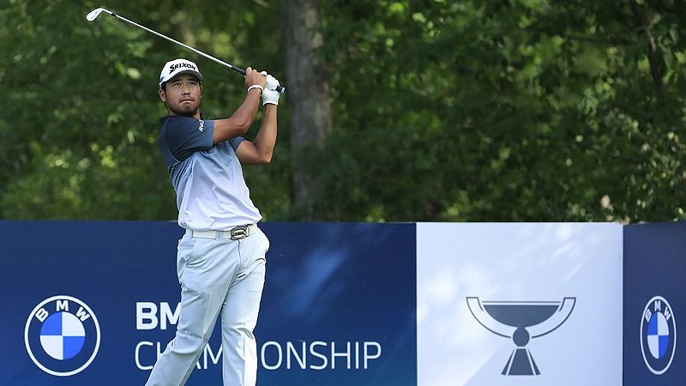
【羅開新聞中心Thomas綜合報導 圖╱Getty Images╱美巡賽提供】去年冠軍成績低於標準二十五桿，今年肯定不會發生！日本選手松山英樹（Hideki Matsuyama）、世界第一Dustin Johnson（達斯汀‧強森），兩人今天雙雙打出低於標準一桿的六十九桿，就以總成績低於標準一桿，並轡領先聯邦快遞盃二部曲BMW Championship（寶馬錦標賽）五十四洞成績榜。
球道狹窄，長草很長，果嶺堅硬快速，球場設定媲美四大賽的Olympia Fields Country Club（奧林匹亞鄉村俱樂部）北球場，星期六完成第三天的賽程。第三回合過後，僅有兩位選手的成績在標準桿之下。
第一天領先的松山英樹，今天一出發就從果嶺前方的沙坑，切進一頭三十七呎的老鷹，最後交出一鷹、兩鳥與三個柏忌的六十九桿，與現任球王強森，兩人同以低於標準一桿的兩百零九桿，並列榜首。
「很好的開始，然後我堅持了下來。」松山英樹說：「今天的風不同，風向很怪，所以影響了節奏，但是我控制得很好，結果感到非常的滿意。」
上週在The Northern Trust（北信菁英賽）狂飆低於標準桿三十桿，終場狂贏十一桿的強森今天抓三鳥，交出兩個柏忌的六十九桿，成績跟上周差很大，可是相當有機會完成「背靠背」的二連勝。
「情況還不錯。球場這麼困難，」強森說：「我覺得自己打得很扎實，顯然，松山開局（沙坑擒鷹）非常不錯，我就沒那麼好（三推柏忌），但是我覺得我整天都很努力。」
兩位領先者低於標準桿以下，其他選手的成績都是高於標準桿。
「智利小子」Joaquin Niemann（華金‧尼曼）打出低標兩桿的六十八桿，與今天六十九桿的加拿大選手Mackenzie Hughes（麥肯錫‧修斯）、交出七十桿的澳洲名將Adam Scott（亞當‧史考特），三人成績都是高標一桿的兩百一十一桿，並居在第三位。
西班牙名將Jon Rahm（霍恩‧拉姆）打出六十六桿，與打出六十七桿的哥倫比亞選手Sebastian Munoz（沙巴斯提恩‧慕尼歐茲）、美國三傑Kevin Kisner（凱文‧基斯納）、Bubba Watson（布巴‧華生）、Brendon Todd（布蘭登‧陶德）與北愛爾蘭名將Rory McIlroy（羅瑞‧麥克羅伊），六人同以高標兩桿的兩百一十二桿，並居在第六位。
拉姆今天在第五洞果嶺，沒有標記球位就把球拿起來，被罰了一桿，可是他仍然追平了今天最低桿：六十六桿。「我在想著別的事，然後就直接把球拿起來，忘了標記，」拉姆說，「真的沒有辦法解釋這樣的事。我從來沒有想到職業生涯會發生這樣的事情，可是情況就是如此。」
等待通知，即將成為爸爸的麥克羅伊似乎人在此，心不在這。他抓到兩隻小鳥，可是也吞下五個柏忌，打出七十三桿，從排頭滑落到並列第六的這個六人集團。
本週要打進前四名，才有機會前進年終大賽三十強行列的Tiger Woods（老虎‧伍茲），讓期望變成了希望，甚至到了得出現神蹟才有可能實現的夢想。伍茲今天打了七十二桿，以高標十桿的兩百二十桿，並列成績榜五十五位。

